Тема 4.1. Понятие производной
Функция $f(x$) называется непрерывной в точке a, если:
1) $f(x$) определена в точке a, т. е. существует число $f(a)$;
2) существует конечный предел $\lim_{x →a}{f(x)};$
3) этот предел равен значению функции в точке a, т. е. $\lim_{x →a}{f(x)}=f(a)$.
Рассмотрим рисунок.
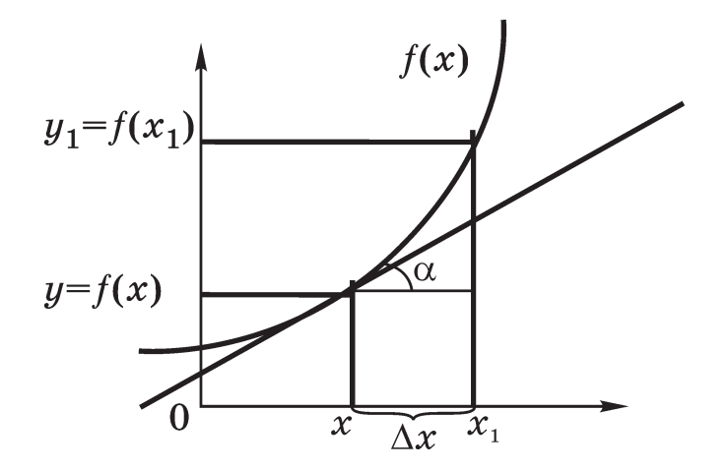
Здесь $x,x_{1}$ — значения аргумента$, y = f(x),{ y}_{1} = f(x_{1})$ — значения функции
y = f(x).
Приращение — разность двух значений переменной величины.
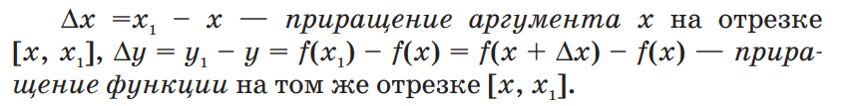
Пусть функция $y = f(x)$ определена в некоторой окрестности точки $x_{0}$ и существует конечный предел отношения $\frac{f\left(x+∆x\right)-f(x)}{∆x}$ при $∆x→0.$Тогда этот предел называется производной функции в точке $x_{0}:$
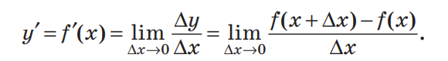
Линейную функцию $f '(x)(x – x_{0})$ называют дифференциалом функции f в точке x и обозначают df.
Геометрически дифференциал функции df — это приращение ординаты касательной к графику функции в данной точке при изменении абсциссы точки на dx. Производная функции y = f(x) может также обозначаться одним из следующих способов:
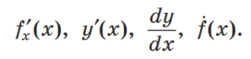
Операция вычисления производной называется дифференцированием.
Функция называется дифференцируемой в данной точке, если в этой точке существует ее производная.
Дифференцируемыми могут быть только непрерывные функции.
При вычислении предела следует помнить, что величина x считается постоянной, а Δx — переменной, т. е.
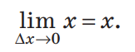

Если f(x) — четная функция, то f ′(x) — нечетная; если f(x) — нечетная функция, то f ′(x) — четная. Если существует первая производная, то существует и вторая производная или производная второго порядка. Обозначение:
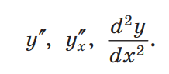

Общее правило дифференцирования
1. Найти значения функции в точке x + Δx, т. е. f(x + Δx).
2. Найти приращение функции Δy = f(x + Δx) – f(x).
3. Составить отношение приращения функции к приращению аргумента:
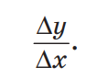
4. Вычислить производную
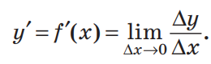
Пример. Найти производную функции y(x) = С, где С — константа.
Решение
1. Найдем значения функции в точке x + Δx, т. е. y = f(x + Δx) = C, так как при любом значении х функция остается неизменной.
2. Найдем приращение функции: Δy = f(x + Δx) – f(x) = С – С = 0.
3. Составим отношение приращения функции к приращению аргумента
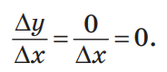
4. Вычислим производную
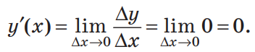
Итак, С′ = 0.
Вопросы для самоконтроля.
1. Какие функции называются дифференцируемыми?
2. Что такое приращение аргумента и приращение функции?

Задания к теме.
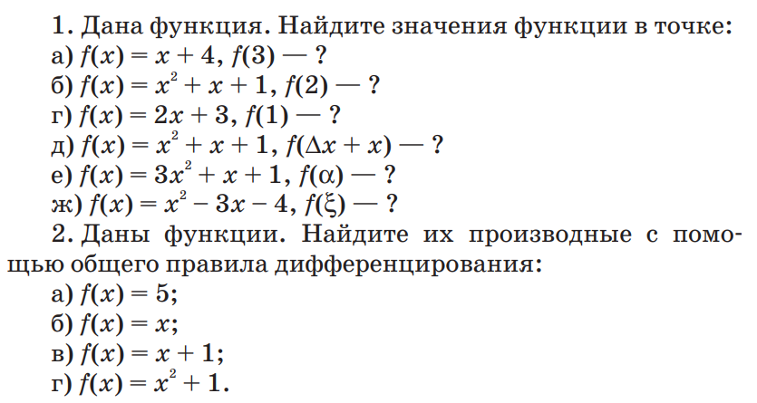

Источники литературы.
- Гилярова М.Г. - Математика для медицинских колледжей. – Изд. 4-е. – Ростов н/Д: Феникс, 2015. – 442 с.
- Дружинина И.В. Математика для студентов медицинских колледжей: учебное пособие для СПО / И. В. Дружинина. – 4-е изд., стер. – Санкт-Петербург : Лань, 2022. – 188 с. : ил. – Текст: непосредственный.

